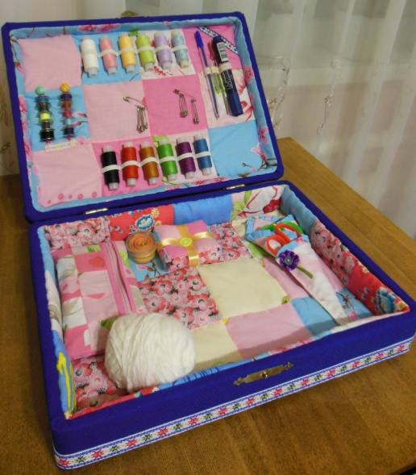

Работа ученицы 10 класса МБОУ «КСШ №1» Сорокиной Анастасии